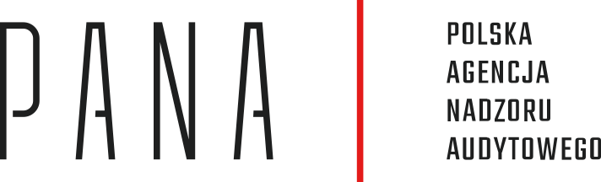

**Oświadczenie**

**Dane dotyczące WYKONAWCY:**

*Nazwa / Imię Nazwisko:* **.....................................**

*Adres***: .................................................................**

*NIP:..........................................................................*

*REGON:..........................................................................*

1. **Ja niżej podpisany oświadczam, że** nie zachodzą wobec mnie przesłanki wykluczenia   
   z postępowania o udzielenie zamówienia publicznego na podstawie art. 7 ust. 1 i 9 ustawy z dnia 13 kwietnia 2022 r. o szczególnych rozwiązaniach w zakresie przeciwdziałania wspieraniu agresji na Ukrainę oraz służących ochronie bezpieczeństwa narodowego (Dz. U. z 2024 r. poz. 507 ze zm.), tzn. nie jestem:
2. wykonawcą wymienionym w wykazach określonych w Rozporządzeniu Rady (WE) z dnia 18 maja 2006 r. dotyczącego środków ograniczających w związku z sytuacją na Białorusi i udziałem Białorusi w agresji Rosji wobec Ukrainy (Dz. Urz. UE L 2006.134.1 z dnia 20 maja 2006 r., ze zm.), dalej: „rozporządzenie 765/2006” i Rozporządzeniu Rady (UE) nr 269/2014 z dnia 17 marca 2014 r. w sprawie środków ograniczających w odniesieniu do działań podważających integralność terytorialną, suwerenność i niezależność Ukrainy lub im zagrażających (Dz. Urz. UE L 2014.78.6 z dnia 17 marca 2014 r. ze zm.), dalej: „rozporządzenie 269/2014” albo wpisanym na listę na podstawie decyzji w sprawie wpisu na listę rozstrzygającej o zastosowaniu środka w postaci wykluczenia z postępowań o udzielenie zamówienia publicznego;
3. wykonawcą, którego beneficjentem rzeczywistym w rozumieniu ustawy z dnia 1 marca 2018 r. o przeciwdziałaniu praniu pieniędzy oraz finansowaniu terroryzmu (Dz. U. z 2023 r. poz. 1124 ze zm.) jest osoba wymieniona w wykazach określonych w rozporządzeniu 765/2006 i rozporządzeniu 269/2014 albo wpisana na listę lub będąca takim beneficjentem rzeczywistym od dnia 24 lutego 2022 r., o ile została wpisana na listę na podstawie decyzji w sprawie wpisu na listę rozstrzygającej o zastosowaniu środka w postaci wykluczenia z postępowań o udzielenie zamówienia publicznego;
4. wykonawcą, którego jednostką dominującą w rozumieniu art. 3 ust. 1 pkt 37 ustawy z dnia 29 września 1994 r. o rachunkowości (Dz. U. z 2023 r. poz. 120 ze zm.), jest podmiot wymieniony w wykazach określonych w rozporządzeniu 765/2006 i rozporządzeniu 269/2014 albo wpisany na listę lub będący taką jednostką dominującą od dnia 24 lutego 2022 r., o ile został wpisany na listę na podstawie decyzji w sprawie wpisu na listę rozstrzygającej o zastosowaniu środka w postaci wykluczenia z postępowań o udzielenie zamówienia publicznego.
5. Przyjmuję do wiadomości, że Zamawiający zastrzega sobie prawo do weryfikacji treści powyższego oświadczenia.

……………………..……………………………….

*(data i podpis osoby składającej oświadczenie)*